La communication nerveuse
- Le joueur d’échec I. Sokolov, après avoir longuement analysé la situation, s’apprête à jouer un coup décisif. Les sportives sont concentrées… Dès que le signal du départ retentira, elles vont s’élancer...

Dans les deux cas, le système nerveux est aux commandes. Comment agit-il?
- Quizz:
- Les neurones de lʼhomme véhiculent lʼinﬂux nerveux à une vitesse de:
- 0.1 km/h
- 1 km/h
- 4 à 400 km/h
- 300 000 km/s
- Les neurones de lʼhomme peuvent atteindre une longueur de:
- 1m
- 10 cm
- 1cm
- 1mm
- Les neurones sont sensibles:
- à certains médicaments
- aux drogues
- au manque d’oxygène
- au manque de glucose
- Les neurones ont leur noyau:
- dans les nerfs
- dans l’organe effecteur
- dans l’encéphale
- dans la moelle
- Les neurones possèdent:
- des dendrites, des corps cellulaires et des axones
- un dendrite, un corps cellulaire et des axones
- un dendrite, des corps cellulaires et un axone
- des dendrites, un corps cellulaire et un axone

- VRAI / FAUX. Notez si les affirmations suivantes sont vrai ou fausses, et expliquez pourquoi!
A - La moelle épinière et le cerveau sont des centres nerveux.
B - La destruction de la moelle épinière peut supprimer certains mouvements.
C - Un organe des sens est relié au cerveau par un nerf moteur.
D - Lʼalcool diminue le temps de réaction dʼun automobiliste.

- En 1798, le chimiste Anglais J. Dalton publie un ouvrage nommé «Faits extraordinaires à propos de la vision des couleurs» où il décrit la maladie dont il souffre et avance des hypothèses sur son origine. J .Dalton est en effet incapable de faire la différence entre le rouge et le vert. À partir de vos connaissances, quelles hypothèses pourriez-vous faire pour expliquer cette étonnante anomalie?

- Ayant vu la balle (1) arriver, le receveur place son pied et sa main de façon à l’intercepter. Décrivez le circuit nerveux présenté ici, à partir du stimulus, jusquʼaux effecteurs.
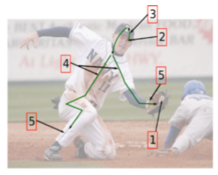
Pour quelle raison peut-on dire que le schéma présenté ici est très simpliﬁé?
- Acouphènes:
Il vous est sans doute déjà arrivé dʼavoir «les oreilles qui sifﬂent». Ces sifﬂements portant le nom barbare «dʼacouphènes». Mais comment se fait-il que vous puissiez entendre des sifﬂements que personne dʼautre, autour de vous, nʼentend pas? Proposez une ou plusieurs hypothèses permettant d'éclaircir ce mystère.
- Complétez le schéma ci-dessous de façon à faire apparaitre, entre le stimulus (en bas à gauche) et la réponse, les différentes voies et étapes suivies par les messages nerveux. Que représentent les différentes couleurs vertes, rouge et bleu, choisies?

- La photo ci-dessous représente une coupe dʼun muscle et dʼun nerf, (entouré dʼun trait bleu épais). Cʼest une coupe transversale (comme une baguette de pain coupée en rondelles), colorée et grossie environ 400 fois (Doc. Wikimedia / Jagiellonian University Medical College).
Quelles sont les structures rondes visibles à lʼintérieur du nerf? Quelles sont les structures rondes visibles à l'intérieur du muscle ? La communication entre nerf et muscle est elle visible ici ? (Expliquez votre réponse).
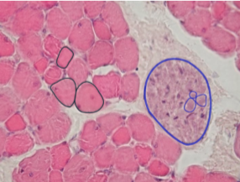
- La grenouille sans tête
En 1730, S. Hales réalise sur une grenouille décapitée quelques observations troublantes:
- si il pince lʼextrémité dʼun membre de la grenouille, ce dernier se replie, comme cela se passe sur une grenouille «intacte» et vivante!
- si il détruit la moelle épinière de sa grenouille décapitée, alors le pincement du membre ne produit plus aucune réaction.
Quelles conclusions pouvez-vous tirer de cette observation et de cette expérience?
- « C’est normal que nous puissions réagir de manière complexe, notre cerveau nous permet d’élaborer ces réactions. » Pour vérifier cette hypothèse, on peut analyser les modifications repérables de l’activité du cerveau, ou de certaines de ses parties, lors d’une action (par exemple la rencontre d’une personne que nous connaissons). Pour cela, sachant que, lorsqu’un organe est actif, le flux sanguin qui l’irrigue est plus important, on va mesurer la quantité de sang qui circule dans le cerveau en fonction de la stimulation. La circulation sanguine apparaît sous la forme de taches de couleur.
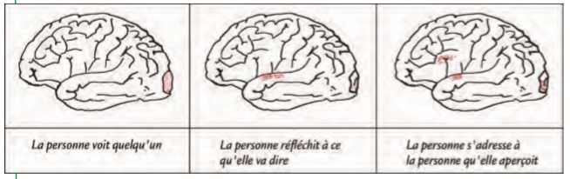
À l’aide des informations données sous les images, justifiez la phrase: «notre cerveau élabore nos réactions en plusieurs étapes.»

- Une hypothèse a pu être formulée est: «l’information transite entre les aires cérébrales par l’intermédiaire des liaisons existant entre les cellules nerveuses.»
Le schéma ci-dessous décrit l’une de ces liaisons.
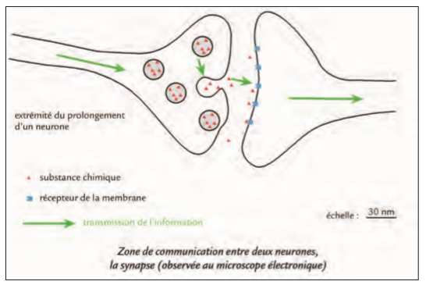
À partir des informations de ce schéma, indiquez si l’hypothèse: «l’information transite entre les aires cérébrales par l’intermédiaire des liaisons existant entre les cellules nerveuses» est vraie; décrivez la manière dont les informations transitent entre deux cellules.
- Sur les schémas ci-dessous, on présente la réaction du cerveau à deux stimulations différentes, la vue d’un objet et l’écoute d’un son:
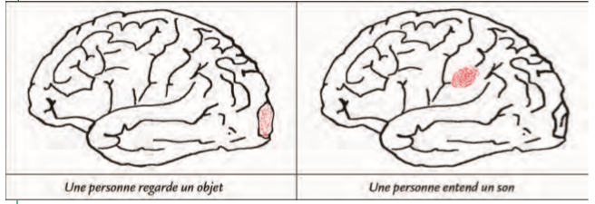
Comparez les informations apportées par ces schémas pour justifier la phrase: «les informations sensorielles sont traitées par le cerveau dans des zones spécialisées.»
- À l’aide des informations apportées par le texte ci-dessous, écrivez ce que vous diraez à un camarade présentant une addiction aux jeux vidéo, afin de lui expliquer pourquoi il a probablement quelques difficultés en classe.
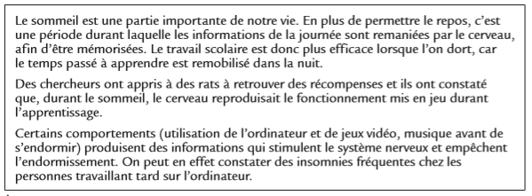
- Dans le ﬁlm «Matrix», le héros, Néo, lorsque Morpheus lui apprend que tout ce quʼil prend pour la réalité nʼexiste pas, dit:
- (Neo): Tout ça n'est pas réel?
- (Morpheus): Qu'est-ce que le réel?»
A vous dʼessayer dʼy répondre, en vous basant sur ce que vous savez du système nerveux, bien évidemment...
- Diversité
La communication nerveuse, tout comme la possibilité de mouvements rapides de tout lʼorganisme, est spéciﬁque des animaux. A votre avis, les plantes possèdent-elles un moyen pour communiquer au sein de leur organisme ? De quel type pourrait-il être?
- Translator (dépassement):
Traduire en français correct le paragraphe suivant, provenant de Wikipédia, qui est un excellent résumé sur le système nerveux:
«The nervous system is an organ system containing a network of specialized cells called neurons that coordinate the actions of an animal and transmit signals between different parts of its body. The nervous system is susceptible to malfunction in a wide variety of ways, as a result of genetic defects, physical damage due to trauma or poison, infection, or simply aging.»

Idées de lecture
Des ﬂeurs pour Algernon, de Daniel Keyes, 1966. Dans ce roman, un simple dʼesprit subit une opération visant à améliorer son intelligence.
Le scaphandre et le papillon, JD Bauby, 1997 Lʼauteur raconte sa vie à l'hôpital; brutalement, à la suite dʼun AVC, toutes les voies motrices passant par le dessous du cerveau sont coupées. Il se retrouve totalement paralysé, muet, et ne communique quʼun clignant de lʼoeil.
Le cerveau pour les nuls, de D. Sedel et O. Lyon-Caen Pour prolonger le cours.
Idées de ﬁlms
Lʼorgane mystérieux et fascinant quʼest le cerveau a inspiré, bien ou mal, nombre de scénaristes. Quelques ﬁlms de science-ﬁction y faisant référence:
La guerre des cerveaux, de B. Haskin, 1968
Le cobaye, de B. Leonard, 1992
Phénomène, de J. Turteltaub, 1996
Matrix, des frères A. et L. Wachowski, 1999

